

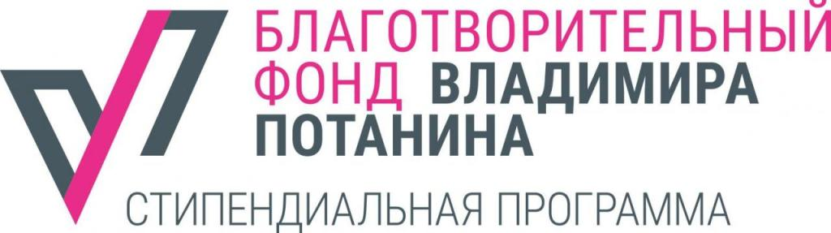
8 июля 2021 года
Пресс-релиз

Новый открытый онлайн-курс для магистрантов создан в НГТУ НЭТИ при поддержке Фонда Потанина

С июня 2020 г. коллектив преподавателей факультета бизнеса НГТУ НЭТИ вместе с экспертами от профессионального сообщества под руководством доктора экономических наук, профессора кафедры менеджмента М. В. Хайруллиной работали над созданием открытого онлайн-курса для магистрантов «Управление производственными системами: современная теория и практика».
Создание онлайн-курса стало возможным благодаря победе в грантовом конкурсе для преподавателей магистратуры Стипендиальной программы Владимира Потанина 2019/2020.
Онлайн-курс предполагает интеграцию онлайн- и офлайн технологий обучения производственному менеджменту (смешанное обучение), освоение практических знаний и опыта работы передовых промышленных предприятий с использованием игровых форматов, кейсов и проектов, симуляции производственных процессов на базе Лин-лаборатории «Фабрика процессов НГТУ». Большая часть курса реализуется в режиме онлайн в формате видеолекций, презентаций, тестовых заданий, дополнительных материалов. Около 30% — практические занятия с разбором кейсов реальных предприятий, выполнения мини-проектов, игр, симуляций производственного процесса на базе лаборатории. У обучающихся формируются востребованные предприятиями компетенции в сфере построения вытягивающей системы производства, выявления и сокращения потерь в производственных потоках, организации операционной деятельности предприятия как единого потока создания потребительской ценности. Онлайн-курс отличается от существующих уникальным содержанием, основанном на опыте преподавателей и экспертов НГТУ НЭТИ.
«Как показала проведенная работа, делать такие продукты можно только высокопрофессиональной командой, как с точки зрения содержания, так и с позиции дизайнерской и технической поддержки. Мы благодарны нашим преподавателям-практикам и бизнес-партнерам, которые через этот курс с готовностью передали свои знания и накопленный опыт обучающимся, специалистам видеостудии Jalinga НГТУ НЭТИ, а также кафедре менеджмента, продвигающей этот курс в образовательное пространство не только нашего региона, но и за его пределами. И, конечно, Благотворительному фонду Владимира Потанина, поддерживающему инициативы и неравнодушных к будущему российского образования людей», — отметила руководитель проекта М. В. Хайруллина.
Курс размещен на платформе Stepik. В весеннем семестре проведена его пилотная апробация в образовательном процессе магистрантов факультета бизнеса и механико-технологического факультета. Обратная связь от студентов позволила оценить структурные элементы курса на предмет уровня их сложности, интереса со стороны обучающихся, внести соответствующие корректировки.
Востребованность курса и значимость формируемых с его помощью компетенций подтверждаются полученными заключениями экспертов от вузов и профессионального сообщества региона, в том числе Регионального центра компетенций АИР — оператора национального проекта «Производительность труда» в Новосибирской области, в котором сегодня участвует более 40 компаний.
В настоящее время НГТУ НЭТИ заключает договоры о реализации сетевых образовательных программ с вузами Алтайского края, где онлайн-курс станет одним из элементов образования в сфере производственного менеджмента.
Ознакомиться с курсом
________________________________________________________________________________
Для СМИ
Юрий Лобанов, пресс-секретарь, +7-923-143-50-65, is@nstu.ru
_________________________________________________________________________
twitter.com/nstu_news  vk.com/nstu_vk  facebook.com/nstunovosti | youtube.com/user/VideoNSTU  instagram.com/nstu_online  nstu.ru/fotobanknstu.ru/video | nstu.ru/news  nstu.ru/pressreleases  nstu.ru/is

